花蓮縣108學年度建置國民中小學教育長期資料庫
學生基本學習能力施測說明
壹、依據108學年度建置國民中小學教育長期資料庫工作計畫辦理
貳、施測日期：109年6月2日（星期二）上午9：00至12：00
參、施測科目時程：
時間 | 科目 | 備註
09:00～09:05 | 考試說明 | 請監考老師向同學說明試卷應答資訊
09:05～09:50 | 國語文 | 45分鐘
09:50～10:05 | 休息
10:05～10:10 | 考試說明 | 請監考老師向同學說明試卷應答資訊
10:10～10:55 | 數學 | 45分鐘
10:55～11:10 | 休息
11:10～11:15 | 考試說明 | 請監考老師向同學說明試卷應答資訊
11:15～12:00 | 英語文-聽力、閱讀 | 先聽力(只播放一次)  後閱讀，共45分鐘
※當日第1節依原課表上課至08:50；第2~4節依課務重新調整監考班級。
※9年級依課表正常上課，一同調整作息時間。
※請7、8年級學生準備2B鉛筆及橡皮擦，務必認真作答，並在黑板寫上：
考試科目、時間、應到人數、實到人數、缺考人數。
肆、監考注意事項：
- 監考老師於「考試說明」時間始依序發答案卡及試卷、核對名單並宣讀題本封面「測驗說明」事項。
- 考試遲到者一律參與考試。倘學生於播放聽力測驗後才抵達考場，則請該生立即至教務處進行聽力考試。
- 考試開始，請學生翻閱題本瀏覽頁次順序，確認裝訂順序正常，再開始作答。
- 英語文考科，請先進行聽力測驗，於開始施測時播放一次，請提醒學生「只播放一次」。
- 監考人員本應公正公平之權責，嚴禁監考人員有報讀試卷及提示
解答用語與動作，以確保施測結果之有效性。
- 如有缺席學生，監考人員請務必用2B鉛筆在答案卡上畫記「缺考」。若未畫記「缺考」，則該答案卡將被讀為0分；答案卡信封袋背面
寫上缺考學生姓名座號。
- 考試完畢請會同教務處人員清點無誤後，將該班答案卡(卷)置入答案卡(卷)封袋彌封(信封封口已貼有雙面膠)，並於騎縫處簽名。信封袋背面寫上缺考學生姓名，並請加註缺考原因，以利統計作業。（請見附件八-4）。
- 各年級答案卡(卷)施測後應隨即送回教務處，不得藉故(拷貝、檢查答案…)延遲遞交。
- 監考人員作業流程如（附件十）。
伍、其他注意事項：
一、答案卡
- 108學年度國民中小學學力檢核「答案卡」樣本如(附件三)。
- 答案卡之備用卡：
      - 每班每科皆備有2張。
      - 備用答案卡無分年級與科目皆可共通使用。
      - 請監考老師提醒學生於備用卡資料欄填註班級、座號、姓名，若使用不同科目之備用答案卡，請一併修正科目名稱。
二、答案卡畫記依答案卡上畫記說明，並請提醒學生不可隨意塗鴉，尤其QR code有汙損，將不為機器所接受。
三、試題本倘因數量、印刷、裝訂問題，請使用備用題本。
四、施測結束後，試卷無需收回。
五、成績複查：預定於6月17日至6月24日。

附件 三
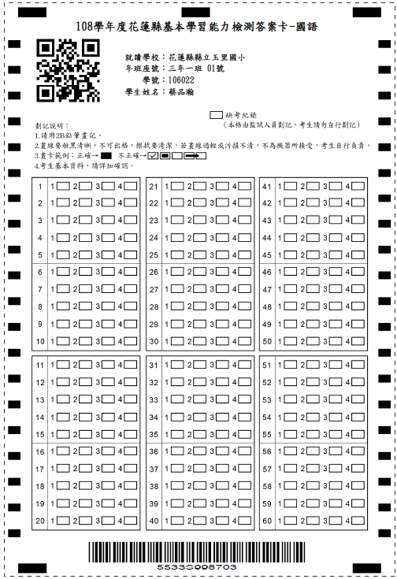
三~八年級 國語文、英語文、數學科答案卡
附件 八-1
試卷完整彌封 樣式

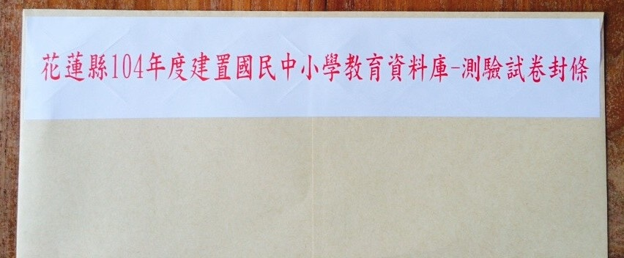
108學年
附件 八-2
答案卡封袋（正面）

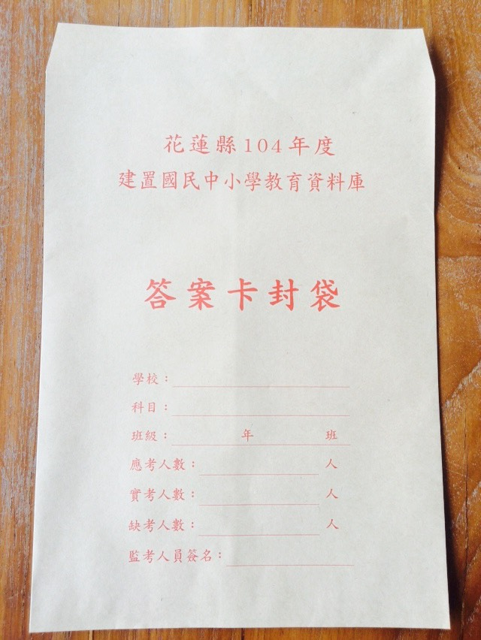
108學年度
附件 八-4

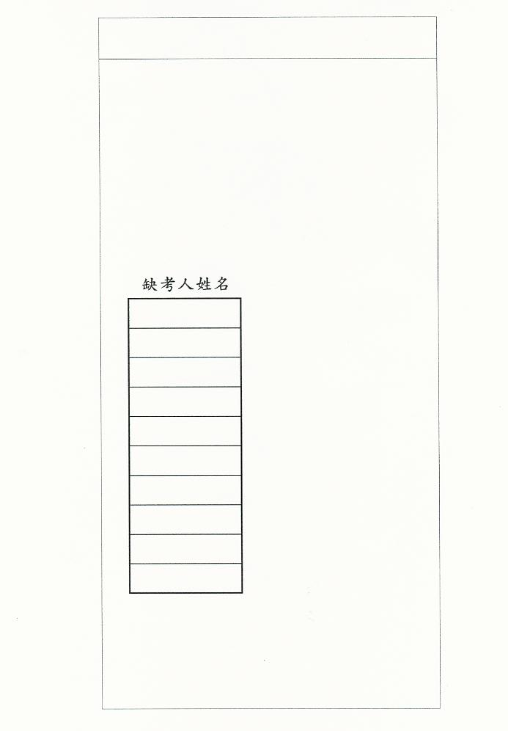
答案卡(卷) 封袋背面請簽名
監考老師簽名(騎縫處)

※請用2B鉛筆在缺席學生之答案卡上畫記
「缺考」，未畫記缺考之答案卡將被讀為0分

附件十
花蓮縣108學年度國民中小學基本學習能力檢核
監考人員作業流程
- 於「考試說明」時間開始依序發答案卡及試卷並核對名單。
- 宣讀題本封面「測驗說明」事項。
- 黑板寫上：考試科目、時間、應到人數、實到人數、缺考人數。
- 考試遲到者一律參與考試。
- 學生不得提早繳卷，以免影響他人。

- 考試開始，請學生翻閱題本確認裝訂順序正常，再開始作答(或聽力測驗)

英語文聽力測驗，於開始施測時播放，並請提醒學生「只播放一次」。倘學生於播放聽力測驗後才抵達考場，則請另安排考場供該生聽力考試。

核對應考名單，缺考者請監考人員務必用2B鉛筆在答案卡畫記「缺考」，並於答案卡信封袋寫上該生姓名座號及缺考原因(含另闢試場學生)。(一、二年級請註明缺考學生於國語試卷彌封袋)

考試期間，行間走動注意學生作答狀況，並注意學生是否於答案卡(卷)上塗畫多餘的圖案。

考試完畢：
1.一、二年級國語試卷，務必確實點收人數並依座號排序收回
2.答案卡(卷)信封袋確認寫上缺考學生姓名(包含另闢試場學生)，並加註缺考原因，以利教務處統計作業。
3.答案卡（答案卷）逕送回教務處清點無誤後彌封，並於騎縫處簽名。

附件 十一
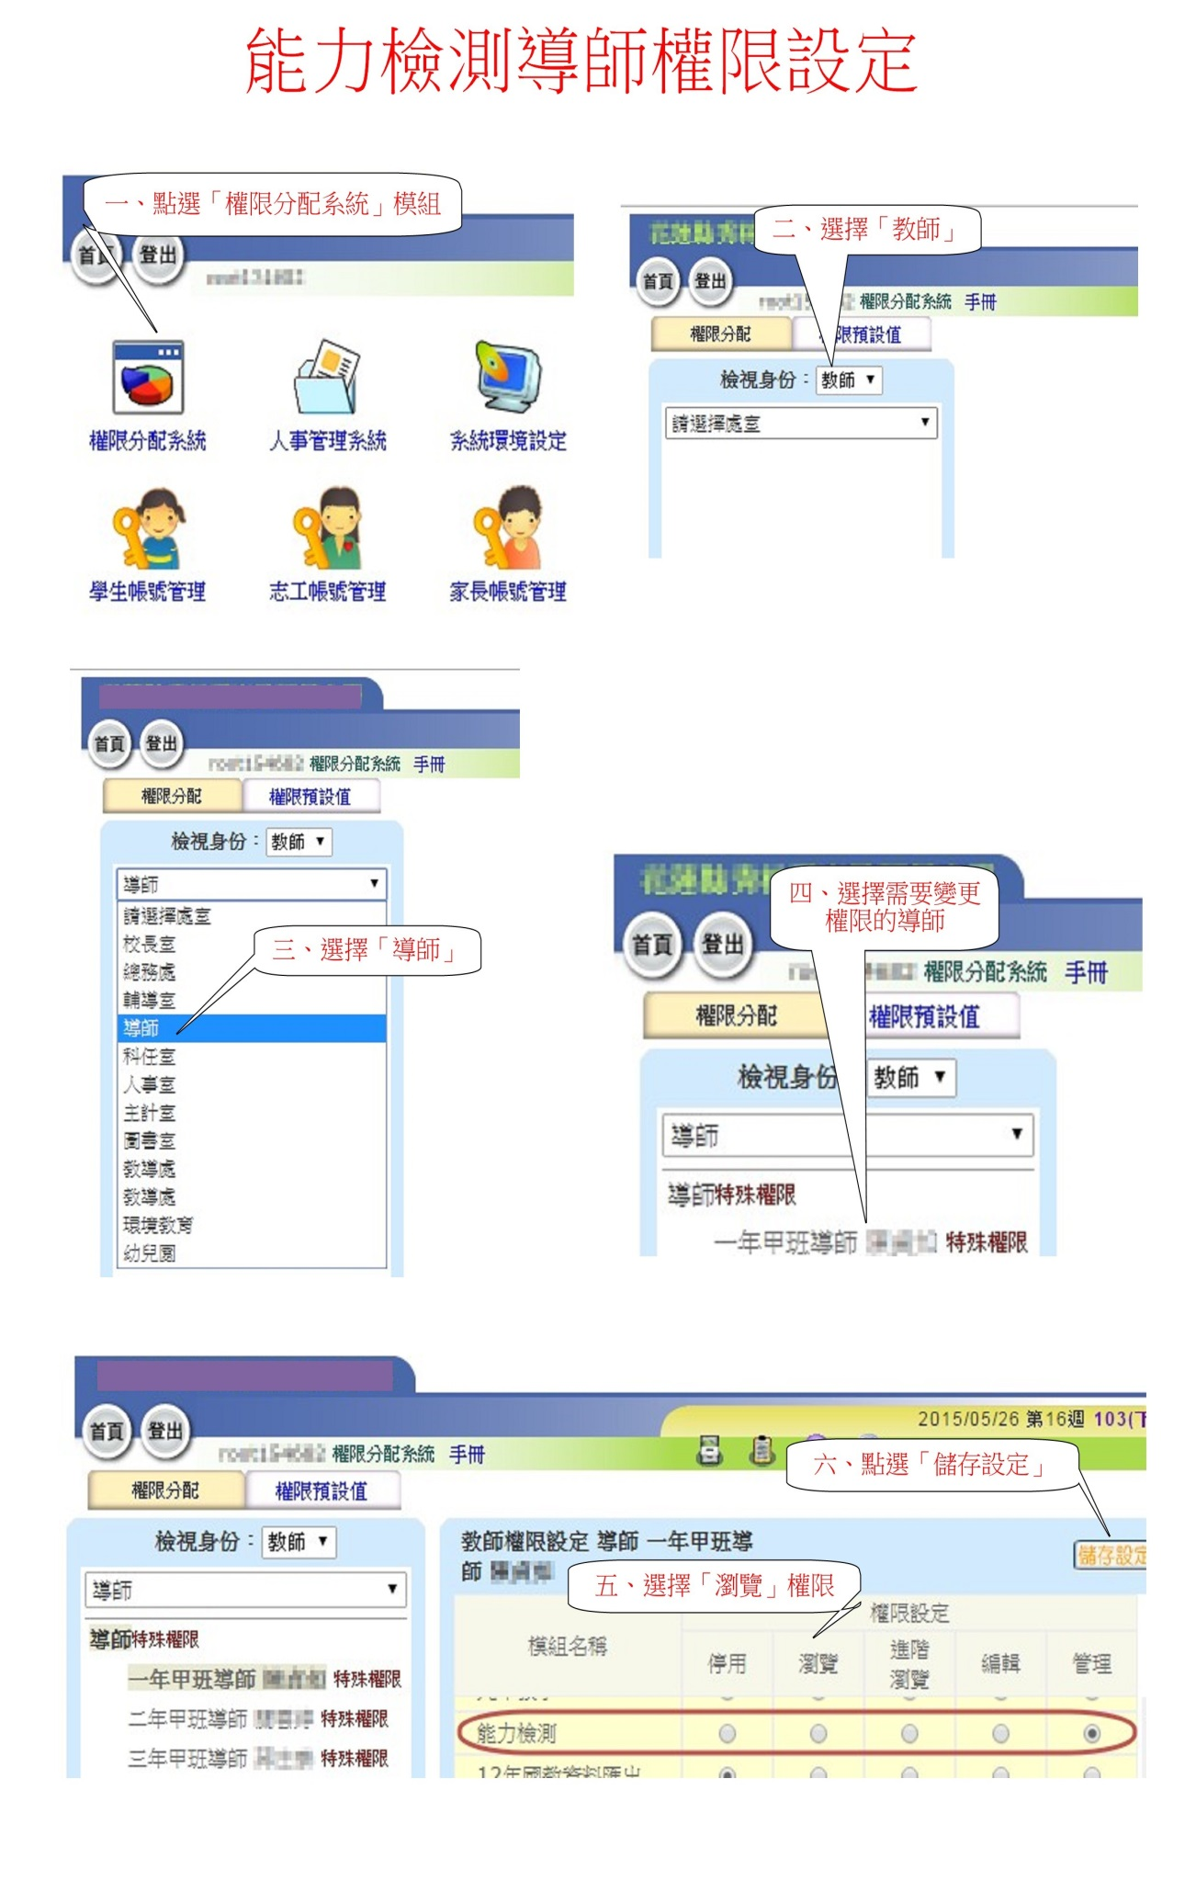
108學年度學力檢核監考表

 | 701 | 702 | 703 | 704 | 705 | 706 | 707 | 708
第1節  08:20~  08:50 | 騰玄 | 宜鳳 | 愛琪 | 永沂 | 楚芸 | 彥宏 | 慧樺 | 碧霞
第2節  09:00~  09:50(國) | 宜鳳 | 麗虹 | 宜玟 | 惠寧 | 浩宇 | 耀邦 | 慧樺 | 曉薇
第3節  10:05~  10:55(數) | 永沂 | 家齊 | 怡君 | 耀邦 | 彥宏 | 惟庸 | 明君 | 靜慈
第4節  11:10~  12:00(英) | 瑞瑛 | 鏡元 | 耀邦 | 秀美 | 宜鳳 | 燕真 | 浩宇 | 楚芸
 | 801 | 802 | 803 | 804 | 805 | 806 | 807 | 808 | 809
第1節  08:20~  08:50 | 昊宏 | 宏偉 | 瑋飴 | 盈婕 | 慧珍 | 依倫 | 威元 | 瑞瑛 | 宜玟
第2節  09:00~  09:50(國) | 佩玉 | 雅惠 | 如敏 | 一傑 | 昊宏 | 乃壬 | 威元 | 又仁 | 瑋飴
第3節  10:05~  10:55(數) | 若芸 | 曼文 | 裕翰 | 佩玉 | 怡驊 | 志恩 | 雪梅 | 乃壬 | 靜嫻
第4節  11:10~  12:00(英) | 威元 | 曼文 | 昊宏 | 若芸 | 乃壬 | 盈婕 | 雪梅 | 惟庸 | 靜嫻

※9年級課程依課表正常上課

